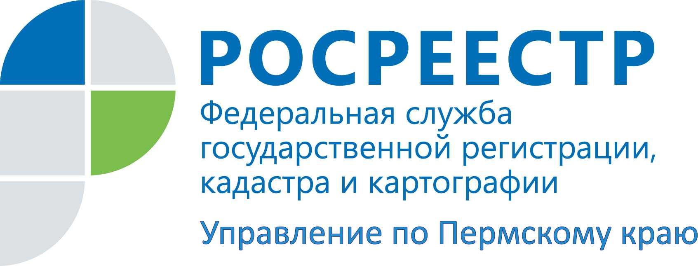

ПРЕСС-РЕЛИЗ
Управление Росреестра по Пермскому краю
24 марта 2016 года с 13-00 до 15-00
проводит «горячую» телефонную линию на тему:
«Ответственность за нарушение земельного законодательства РФ»

Начальник отдела государственного земельного надзора Управления Росреестра по Пермскому краю Коновалова Марина Геннадьевна по телефону: (342) 259-50-51 ответит на вопросы граждан, куда обратится, если:
➢ вам кажется, что владелец соседнего земельного участка неправильно установил забор и занял часть вашего участка;
➢ во дворе появилось незаконное строение или автомобильная парковка;
➢ ТСЖ установило шлагбаум или ограждение, которое выходит за границы отвода и перекрывает доступ гражданам на земли общего пользования;
➢ строительная компания, оградив площадку под строящимся объектом, ограничила подъезды к вашему дому;
➢ вам стали известны другие факты нецелевого использования или самовольного захвата земли.
Позвонив по телефону единой «горячей» линии вы также можете узнать:
- как правильно оформить обращение о нарушении земельного законодательства и куда его направлять;
- что ожидает физическое или юридическое лицо в случае использования земельного участка без оформленных в установленном порядке документов;
- о порядке проведения проверки исполнения земельного законодательства и т.д.

Об Управлении Росреестра по Пермскому краю
Управление Федеральной службы государственной регистрации, кадастра и картографии (Росреестр) по Пермскому краю является территориальным органом федерального органа исполнительной власти, осуществляющим функции по государственной регистрации прав на недвижимое имущество и сделок с ним, землеустройства, государственного мониторинга земель, а также функции по федеральному государственному надзору в области геодезии и картографии, государственному земельнадзору, надзору за деятельностью саморегулируемых организаций оценщиков, контролю деятельности саморегулируемых организаций арбитражных управляющих, организации работы Комиссии по оспариванию кадастровой стоимости объектов недвижимости. Осуществляет контроль за деятельностью подведомственного учреждения Росреестра - филиала ФГБУ «Федеральная кадастровая палата Росреестра» по Пермскому краю по предоставлению государственных услуг Росреестра. Руководитель Управления Росреестра по Пермскому краю – Лариса Аржевитина.
https://rosreestr.ru
http://vk.com/public49884202
Контакты для СМИ
Пресс-служба Управления Федеральной службы
государственной регистрации, кадастра и картографии (Росреестр) по Пермскому краю
Пономарева Светлана
+7 342 218-35-82
Моргун Диляра
+7 342 218-35-83
Гуляева Ольга
+7 342 218-35-87
press@rosreestr59.ru

